

**ENG1417 – CONTROLE E SERVOMECANISMOS**

**Problema 1 - Circuito 1**

**Alunos: Marcos Vinicius Majeveski De Angeli - 1711341**

**Rafael Vilela Santa Rosa - 1711783**

**Walace Abreu dos Santos Filho - 1711606**

**Turma 3VA**

## 

A matrícula de todos os integrantes começa com 171, então:

$L=10H$

$C=7mF$

$R=200Ω$

## **A.**

A dimensão encontrada para o Espaço de Estado depende da quantidade de elementos armazenadores de energia independentes no circuito. Nesse caso temos um indutor e um capacitor, dessa forma podemos inferir que esse circuito apresenta duas variáveis de estado, que são as relações adicionadas por esses elementos armazenadores. Uma dessas variáveis existe por conta do indutor e a outra por conta do capacitor. Com isso podemos determinar que a dimensão para o Espaço de Estado é 2.

## **B.**

O sistema é monovariável, isso porque o sistema apresenta somente uma variável de entrada u(t) e uma variável de saída y(t) (fonte de tensão e tensão no capacitor, respectivamente), dessa forma, mesmo tendo mais de uma variável de estado, podemos considerar o sistema monovariável de acordo com sua definição.

## **C.**

Analisando o circuito, são descritos pelas seguintes equações:



A tensão no resistor e no capacitor são:



ou pro capacitor:



Onde:



A tensão no indutor:



A corrente total é:



As variáveis de estado escolhidos foram $Q$ e $i_{L}$:



Para satisfazer as equações:



Nós fizemos várias substituições para conseguir satisfazer tudo.

Para primeira variável de estado:



Substituindo a corrente no resistor:





Substituindo a tensão no capacitor:



Logo, relacionando a primeira variável com a segunda:



Para a segunda variável de estado:



Aplicando a mesma substituição para tensão no capacitor:



Modificando a fórmula da tensão no indutor e aplicando a tensão no indutor em função da carga:



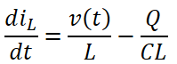

Então, as equações dinâmicas:

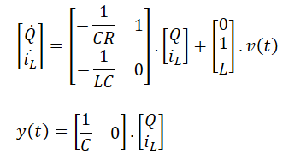

Substituindo os valores de L,R e C (171 na matrícula):

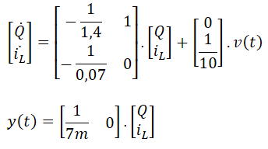

Com:

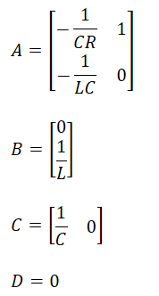

**D.**

Para o modelo de estado de fase utilizamos duas variáveis, sendo a segunda derivada da primeira:

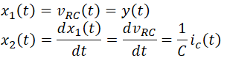

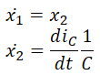

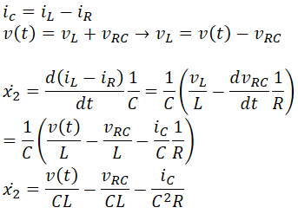

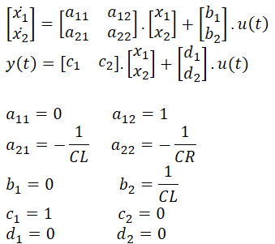

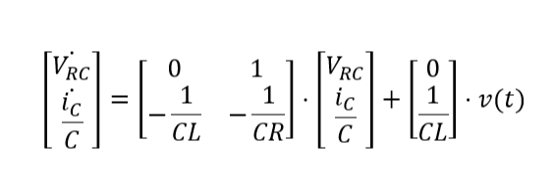

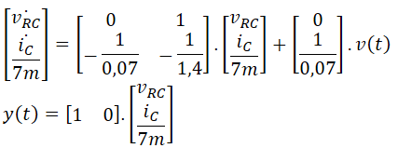

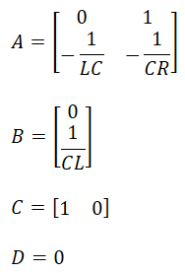

**E.**

A matriz de transição de estado do modelo de variáveis de estado físico permite calcular o estado de um sistema em um tempo futuro, se conhecido o seu estado no tempo presente. Aplicando a transformada de Laplace inversa na expressão:

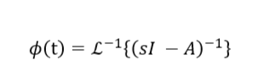

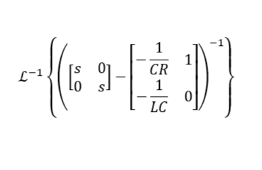

Resolvendo primeiro essas equações:

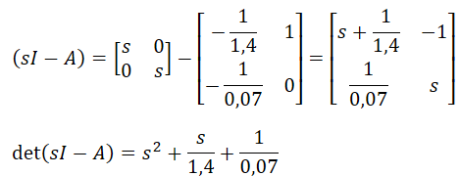

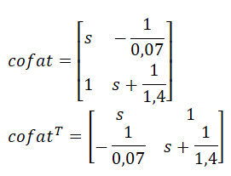

A partir do determinante e da matriz de cofator da expressão inicial:

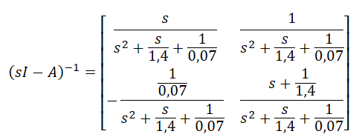

Por fim, aplicando a transformada inversa de Laplace:



**F.**

Para achar a matriz de transição do estado de fase é necessário achar a matriz de estado A primeiro:

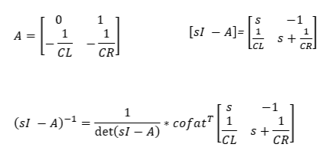

Sabendo o determinante que é o mesmo da anterior:

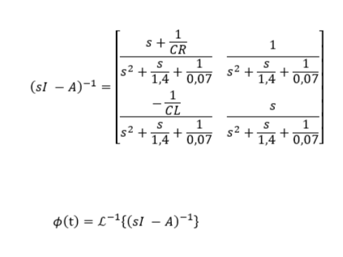

Agora aplicando a transformada inversa de Laplace:



**G.**

Para achar a função de transferência para o modelo de estado de variável física:

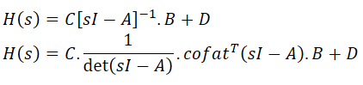



Para achar a matriz de cofator:

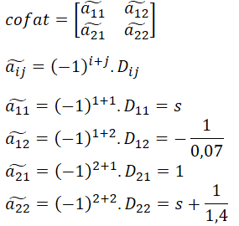



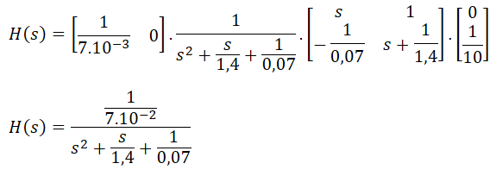

**H.**

Para achar a função de transferência para o modelo de estado de variável de fase:



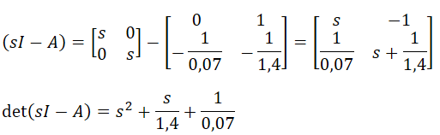

Para achar a matriz de cofator:

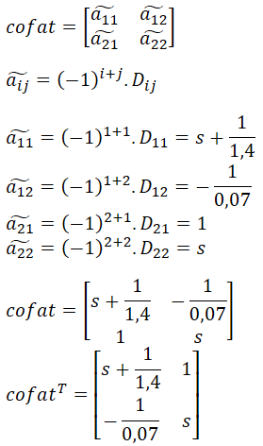

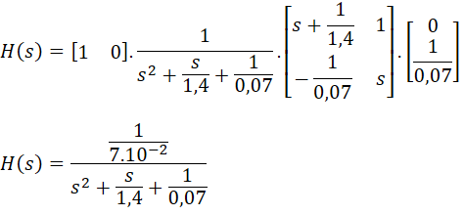

I.

As duas matrizes de transição de estado não são iguais como pode-se perceber, porém verificamos que ambas possuem uma mesma dimensão e que os determinantes de $(sI - A)$ eram os mesmos. Com isso verificamos também que seus autovalores também eram os mesmos, isso porque as duas matrizes, apesar de diferentes, devem ter em um mesmo resultado para uma mesma transição aplicada nos dois diferentes modelos. Dessa forma, podemos concluir que independentemente do modelo, sua matriz de transição de estado não vai obter um resultado diferente.



J.

As duas matrizes de estado representam, de formas diferentes, um mesmo circuito, dessa forma é de se esperar que cheguemos nos mesmos resultados para ambas. Podemos destacar que isso ocorre porque ambas as matrizes possuem uma mesma dimensionalidade de espaço de estado, mesmo com suas variáveis de estado sendo distintas. Seus resultados são iguais ao calcular e encontrar a função de transferência de cada uma, caso cálculos estejam corretos, as duas têm que ser iguais, o que ocasiona nos mesmos resultados para ambas as matrizes.